以pcm组为例.

浏览器输入链接:https://code.aliyun.com/groups/bjszcx_PCM 需登录 输入阿里云账号密码

登录成功跳转到此界面:

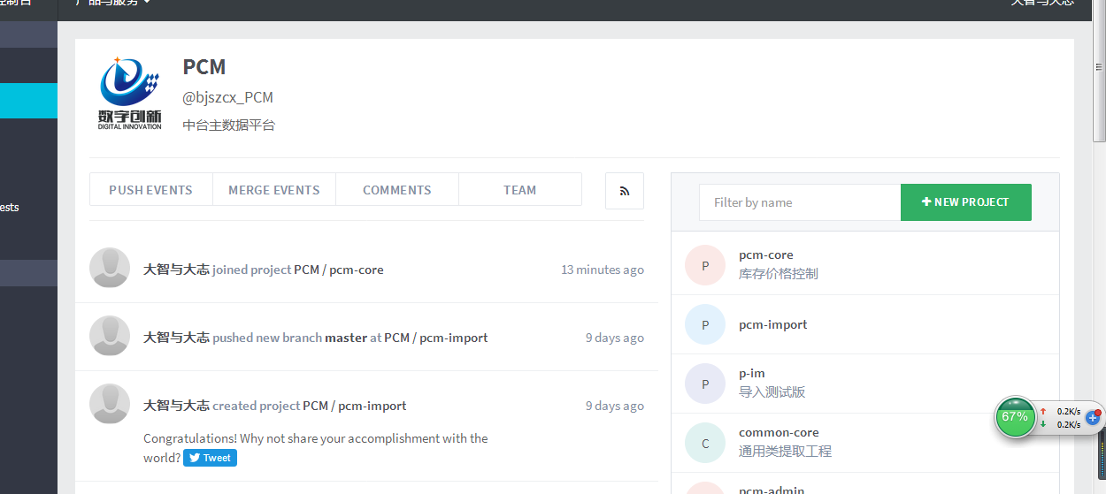

本地git生成的秘钥需要配到云上: 好像只有我有权限.

本地生成发给我.

如要操作pcm-admin点击右侧pcm-admin,出现此页面

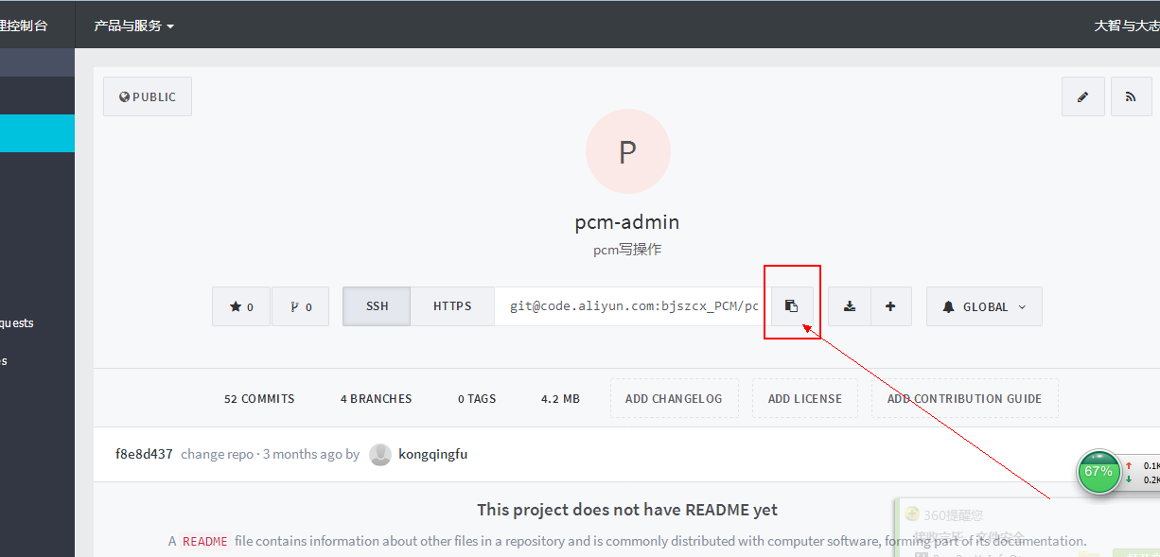

选中https,点击上图中标注位置,即复制项目git链接地址:

https://code.aliyun.com/bjszcx_PCM/pcm-admin.git

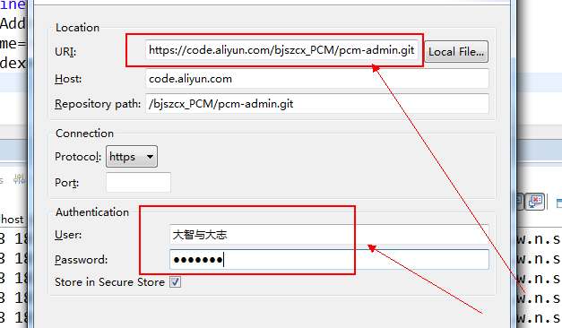

Eclipse 导入,输入地址,输入阿里云账号,密码.

注意:提交代码时,不能用http协议,用git协议